Cách gửi và nhận tin nhắn sms qua trình duyệt web
Bạn có một chiếc smartphone chạy hệ điều hành Android và bạn muốn nhắn và đọc tin nhắn SMS mà không cần chạm vào màn hình cảm ứng? Ứng dụng miễn phí BrowserTexting sẽ giúp bạn làm điều này qua máy tính cá nhân.
BrowserTexting là ứng dụng miễn phí này cho phép người dùng đồng bộ hóa trình duyệt web với điện thoại Android để gửi và nhận tin nhắn SMS ngay từ máy tính của họ. Phần mềm này rất hữu ích cho người dùng cả khi đang ở nơi làm việc, ở nhà, hay khi không muốn soạn thảo hoặc đọc tin nhắn trên màn hình cảm ứng của điện thoại.
Mỗi ngày, BrowserTexting có thể nhận với số lượng không giới hạn các tin nhắn đến và gửi đi khoảng 50 tin nhắn từ trình duyệt của bạn. Nó cũng cho phép bạn gửi tin nhắn cho nhóm có tối đa 5 người.
Nếu đăng ký một tài khoản Premium với mức phí ban đầu 9,99 USD/năm, người sử dụng sẽ có thể nhắn tin và gửi tin nhắn cho nhóm với số lượng người không giới hạn qua trình duyệt web. Người dùng có thể thử một tài khoản Premium miễn phí trong 30 ngày.
Dưới đây là các bước gửi tin nhắn SMS qua trình duyệt với BrowserTexting
Bước 1: Tải về và cài đặt ứng dụng BrowserTexting miễn phí cho điện thoại
Bước 2: Sử dụng trình duyệt trên máy tính,truy cập vào địa chỉ BrowserTexting.com, và nhấn Start Texting From This Computer (Bắt đầu nhắn tin từ máy tính này) để tạo ra một mã QR duy nhất.
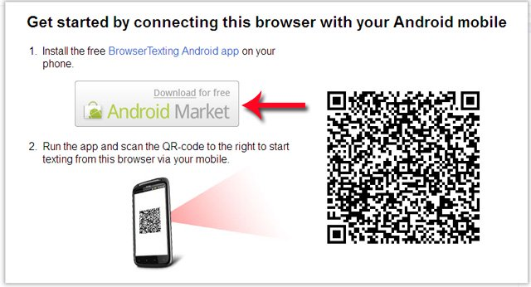
Hướng dẫn cài đặt BrowserTexting
Bước 3: Mở ứng dụng BrowserTexting trên chiếc điện thoại Android của bạn và nhấn Connect để quét mã QR trên màn hình máy tính. Nếu bạn chưa có phần mềm quét mã QR, ứng dụng sẽ tự động nhắc bạn tải về.
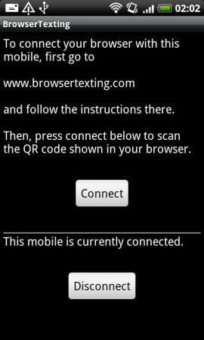
Hướng dẫn kết nối khi cài đặt BrowserTexting trên điện thoại
Bước 4: Khi đã quét mã QR, điện thoại của bạn sẽ tự động đồng bộ với trình duyệt và danh bạ điện thoại sẽ ngay lập tức hiện lên trên màn hình máy tính của bạn. Bạn chỉ cần chọn một địa chỉ liên lạc trong danh bạ hoặc gõ vào một số điện thoại để bắt đầu nhắn tin.
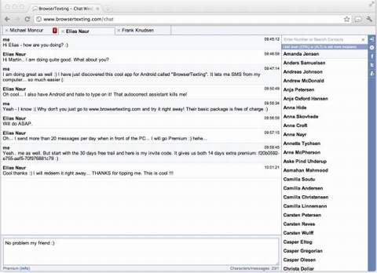
Màn hình nhắn tin SMS trên web
Vì BrowserTexting cung cấp sự đồng bộ hóa giữa các thiết bị, tất cả những gì bạn phải làm là truy cập vào địa chỉ BrowserTexting.com bằng máy tính cá nhân của mình bất cứ lúc nào và bắt đầu sử dụng cách thức nhắn tin SMS từ máy tính này.
Người dùng có thể tải BrowserTexting miễn phí trên Android Market. Ứng dụng tương thích với các trình duyệt web Internet Explorer, Firefox, Chrome, Safari, và Opera.

